**学习强国视频会议操作指南**

视频会议名称：强国视频会议

最大容纳参会人数：50

操作指南：

一、下载软件

1.方式一：应用商店搜索“学习强国”下载安装

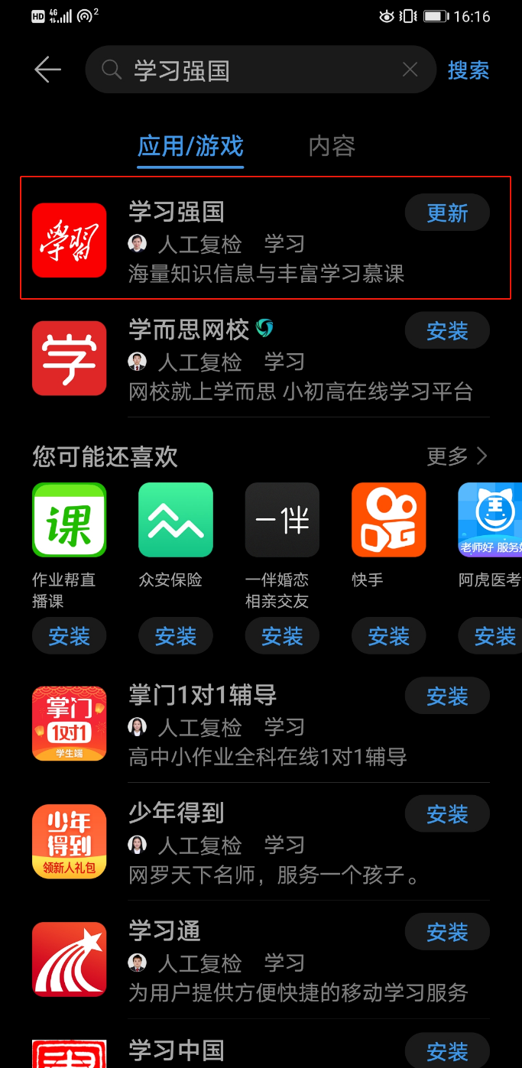

2.方式二：扫描app二维码下载安装



二、注册登录

下载完成后通过手机号密码登录即可。

三、界面介绍

第一步：打开手机“学习强国”APP主页，点击屏幕右上角的“我的”；



第二步：点击“强国视频会议”图标；

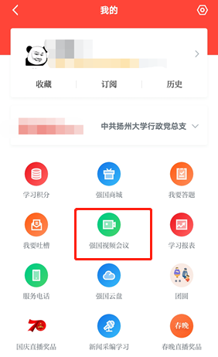

第三步：如果您要立刻发起会议，请点击底部的“发起会议”按钮，选择需要加入会议的人员，然后点击“确认”即可开始会议；

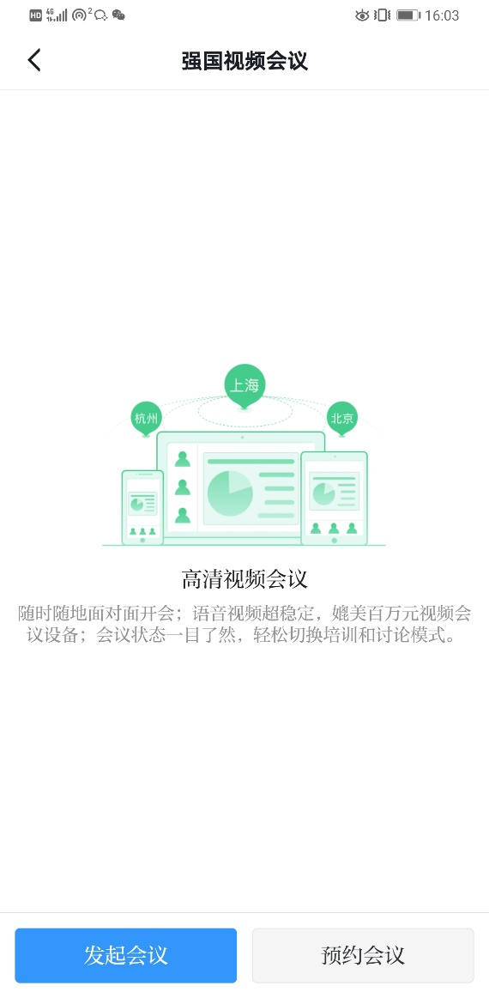 

第四步，如果您要提前预约会议，请点击底部的“预约会议”按钮，添加需要加入会议的人员，并填写会议主题、开始时间、估计时长，然后点击“确认”即可。到了预约会议的时间，参会人员会收到会议电话。

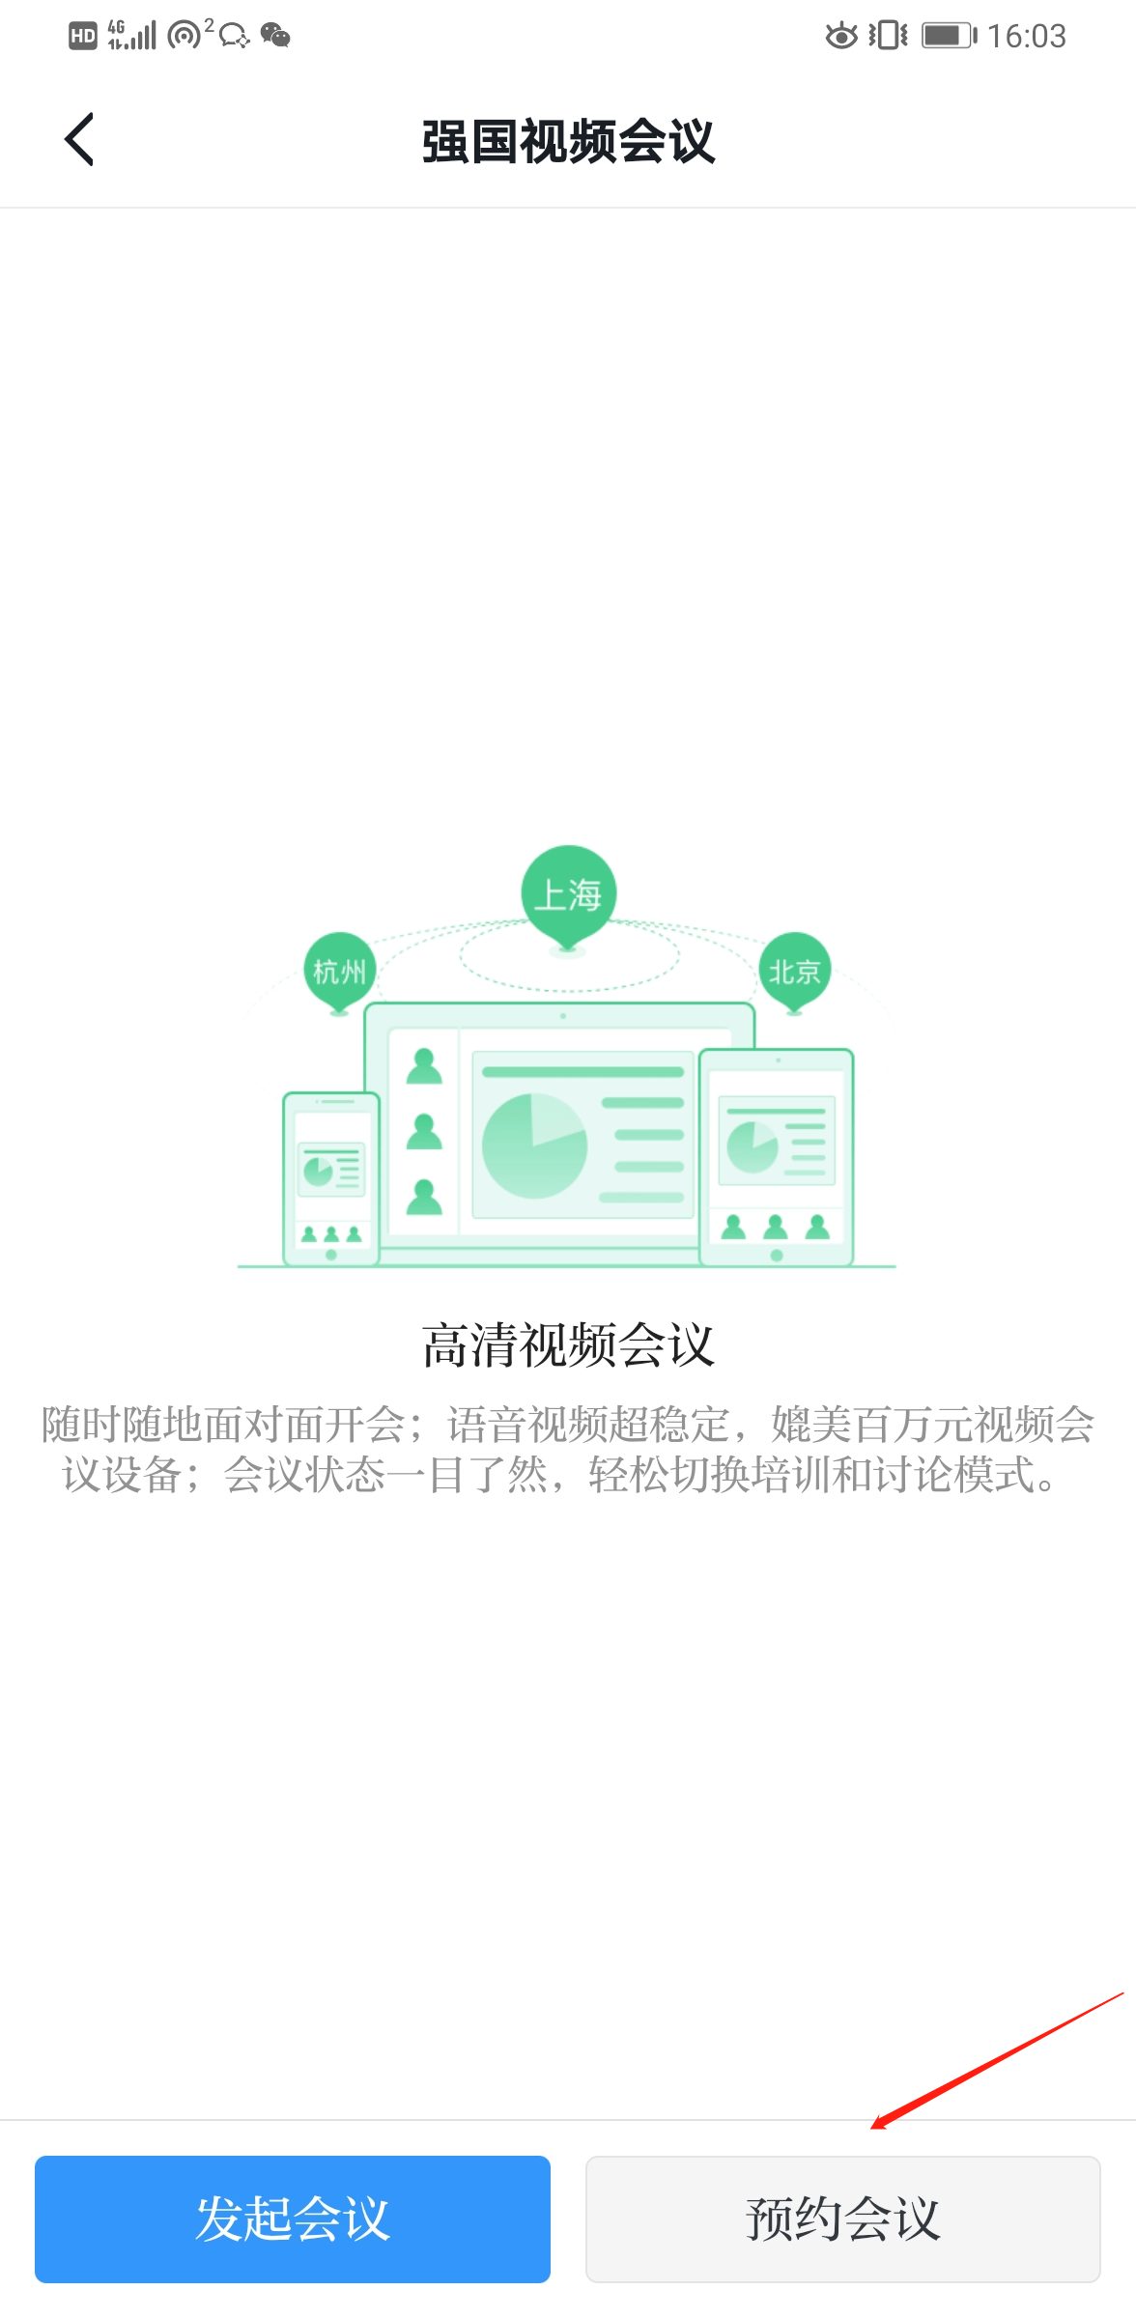 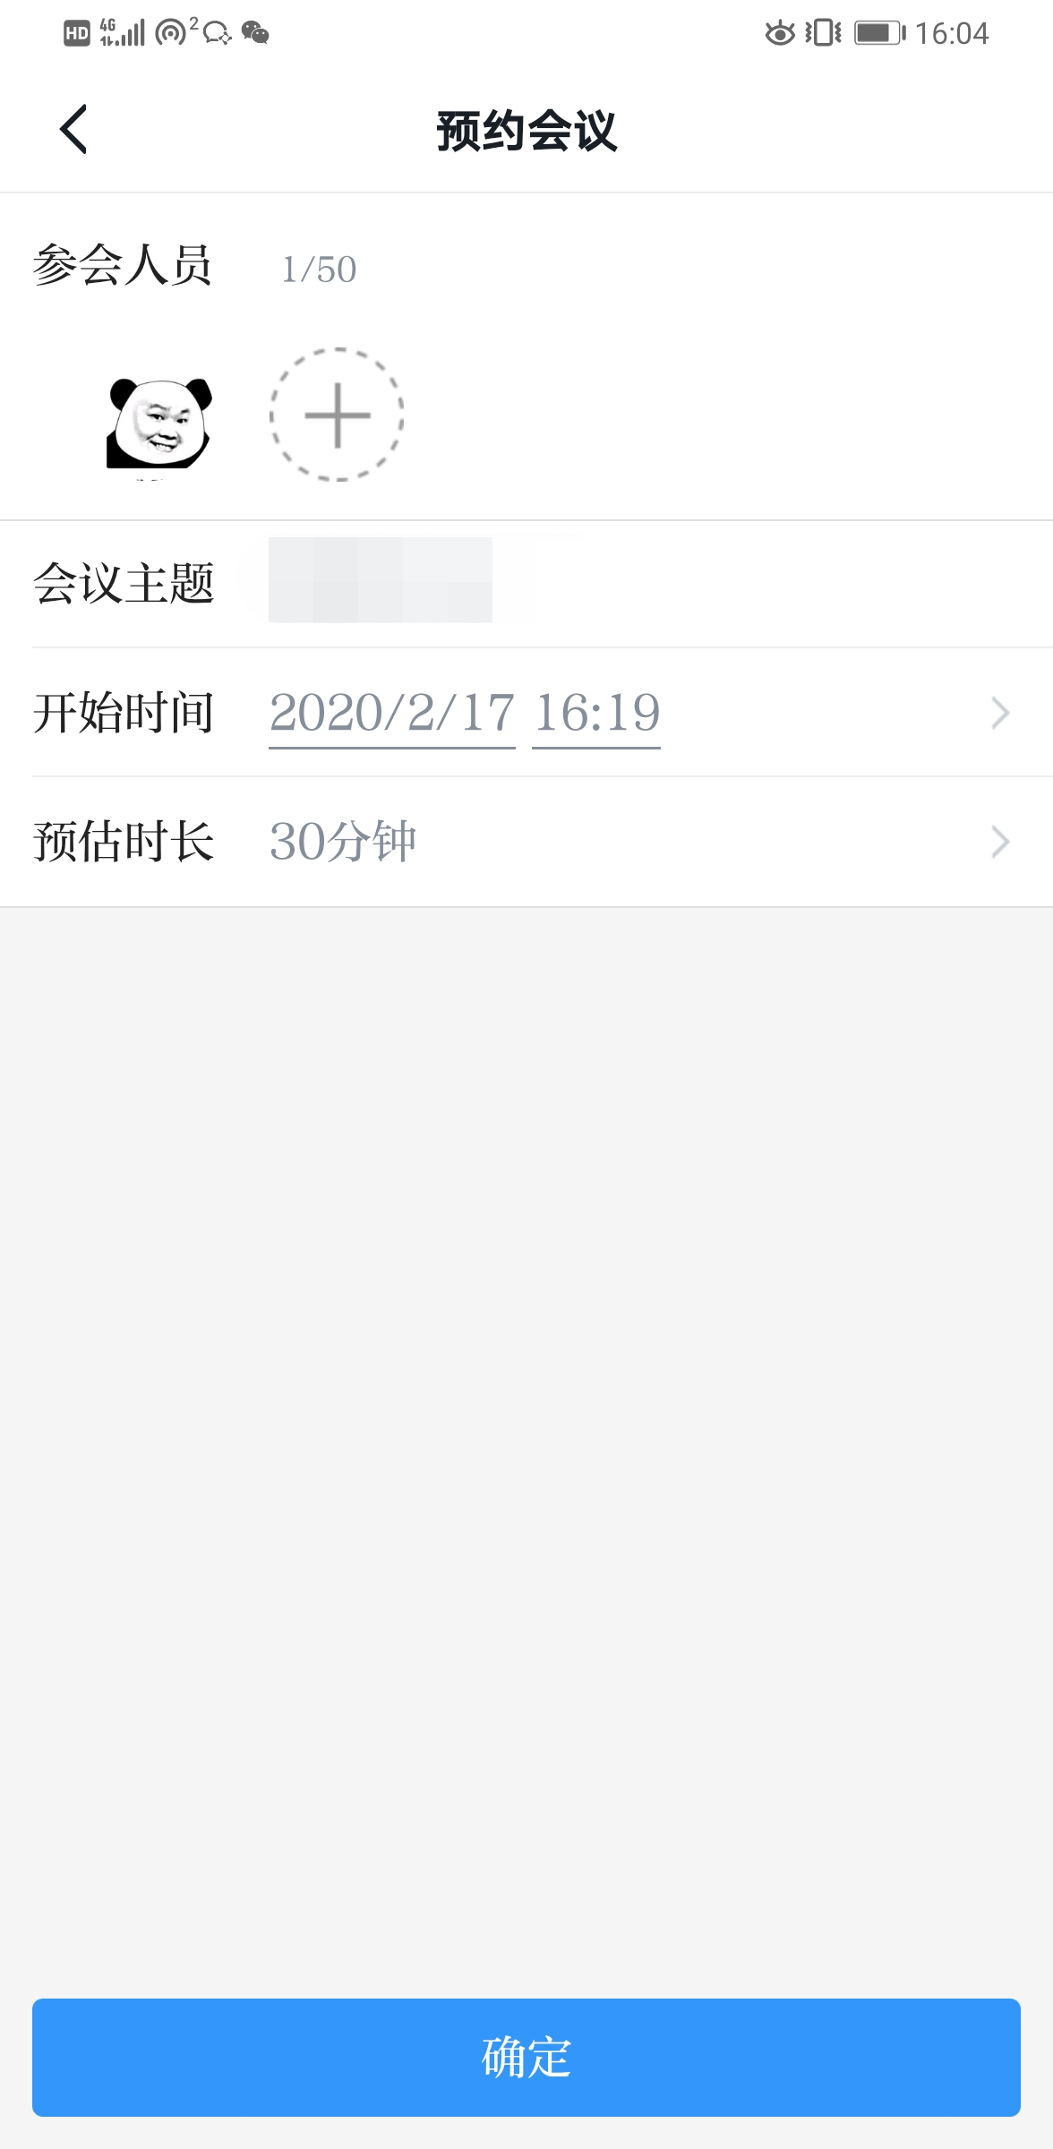

技巧一：如果会议期间手机周围杂音较多，没关系，每个参会人员都可以自由设置自己的话筒和摄像头的开关，您也可以在需要发言时再打开话筒。

技巧二：如果会议期间您由于网络不稳定、手机没电等各种原因退出了会议，没关系，重新进入“强国视频会议”页面后仍可进入会议。

技巧三：如果您想一边参加视频会议一边学习，可点击屏幕左上角的“收起”按钮，将视频缩为小窗口（会议不中断），点击小窗口可再次进入会议画面。

技巧四：会议期间您随时可以增减参会人员、重新呼叫未接听人员。